Национальный режим

Во вкладку «Товары, работы, услуги» добавлен столбец «Национальный режим (ст. 14 Закона № 44-ФЗ)». При выборе ОКПД2, которое не относится к запрету или ограничению, на форме «Применение национального режима» автоматически проставляется признак «Преимущество в отношении товаров российского происхождения, выполняемых работ, оказываемых услуг российскими лицами».
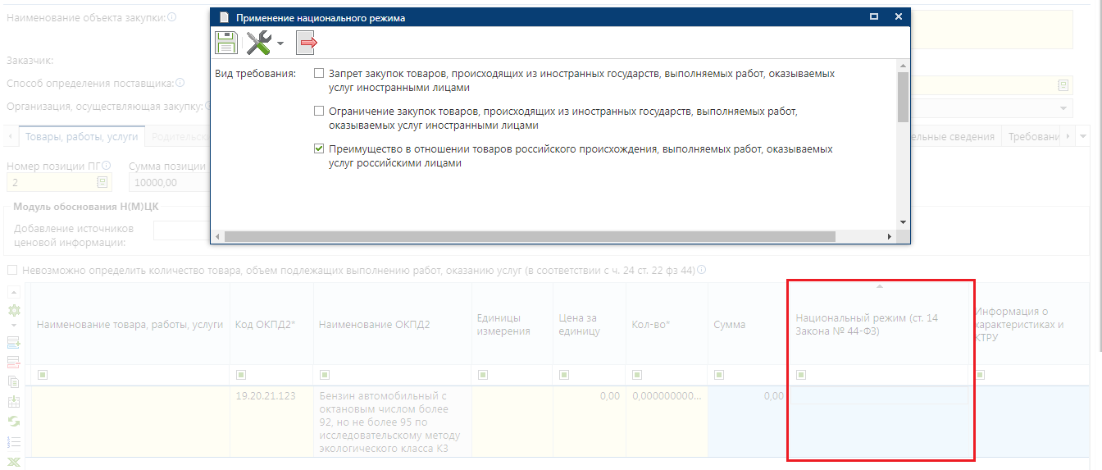
В случае указания признака «Запрет закупок товаров, происходящих из иностранных государств, выполняемых работ, оказываемых услуг иностранными лицами» или «Ограничение закупок товаров, происходящих из иностранных государств, выполняемых работ, оказываемых услуг иностранными лицами» доступно выбрать обстоятельства, допускающие исключение, влекущее неприменение запрета, ограничения.
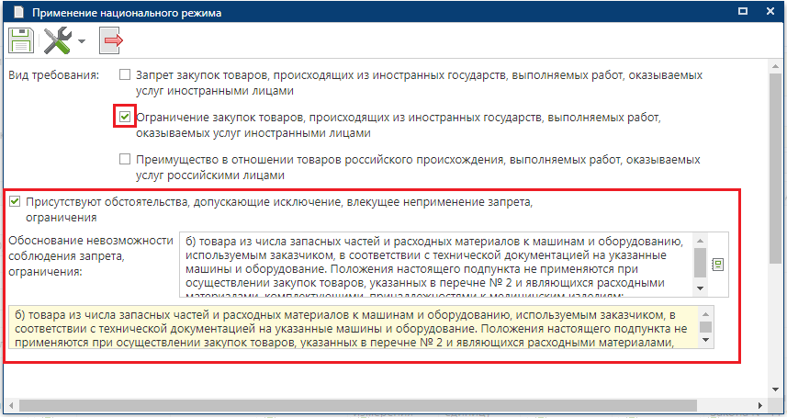
После заполнения и сохранения формы «Применение национального режима» в столбце «Национальный режим (ст. 14 Закона № 44-ФЗ)» будет установлено значение «Внесена информация: Установлено преимущество».
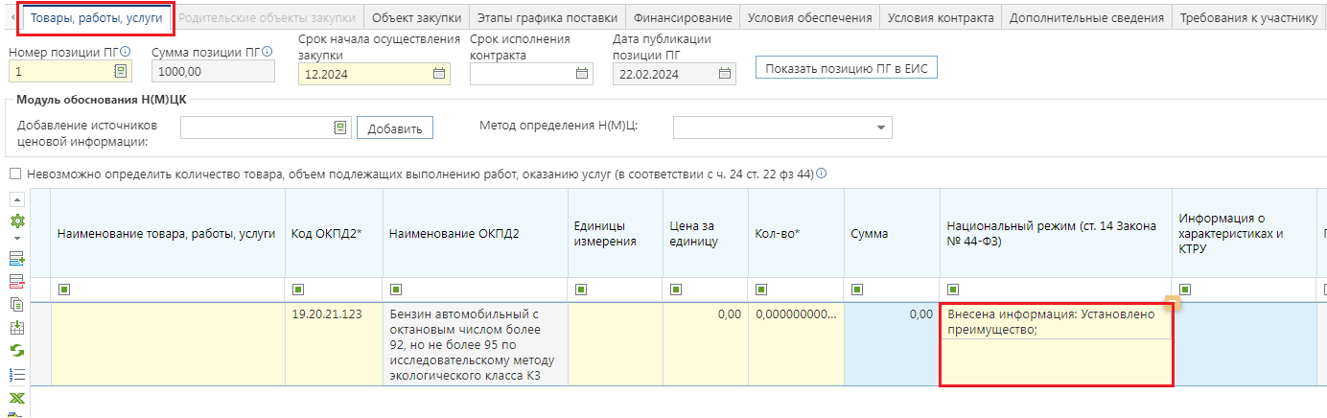

Для каждого объекта закупки возможно установить свой национальный режим.

Место поставки
Во вкладке «Условия контракта» в таблице «Место доставки товара, выполнения работ, оказания услуг» поле «Страна поставки» заполняется выбором значения из справочника «Общероссийский классификатор стран мира». Значение в поле «Место поставки по ГАР» заполняется через форму «Подгрузка данных ГАР». На форме необходимо ввести, например, адрес, кадастровый номер, уникальны норм ГАР.
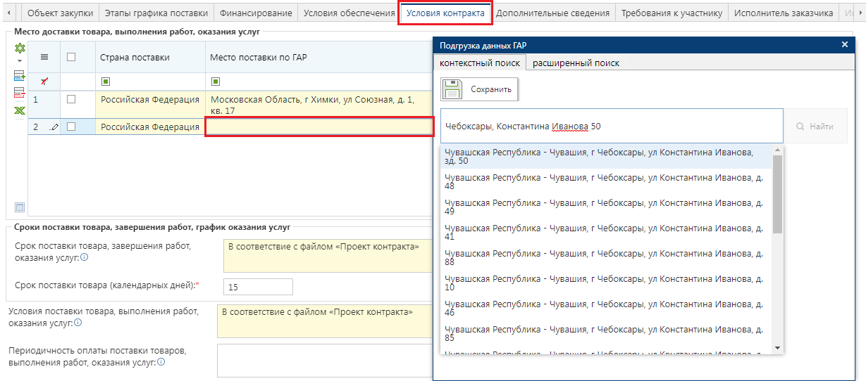

После выбора значения места поставки на форме отобразится сообщение «Данные введены корректно». При корректном введении данных форму «Подгрузка данных ГАР» можно будет сохранить по кнопке [Сохранить]

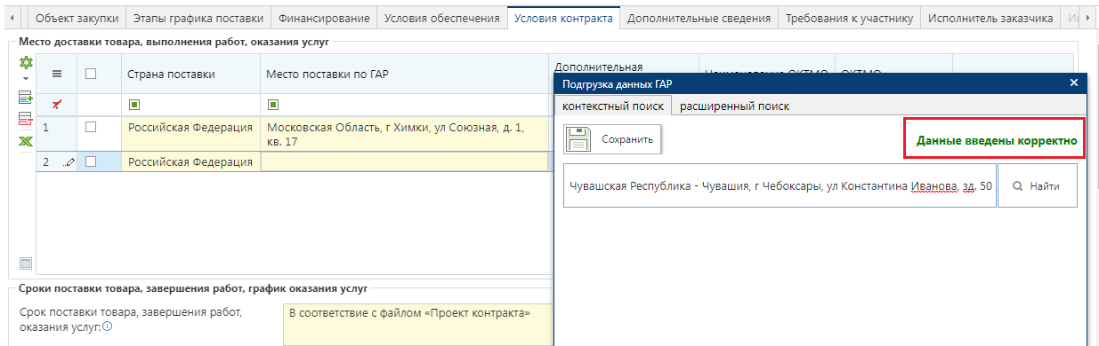

Так же можно заполнить место поставки по ГАР через расширенный поиск.
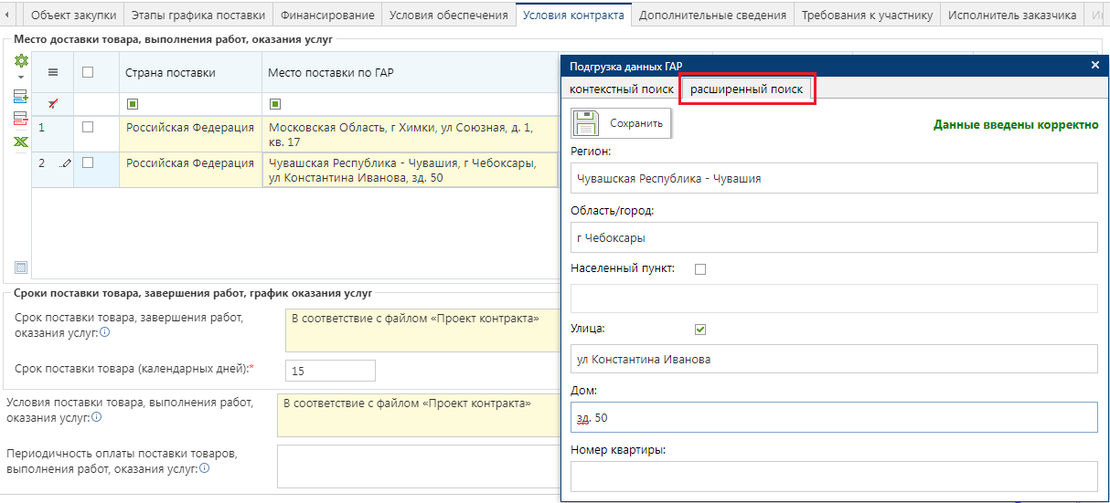
Для добавления нового места поставки необходимо нажать кнопку [Добавить строку] и заполнить и заполнить ее. Для удаления лишнего места поставки необходимо выделить строку и нажать кнопку [Удалить строку].

Если способ определения поставщика «Закупка товара у единственного поставщика на сумму, предусмотренную частью 12 статьи 93 Закона № 44-ФЗ», то необходимо заполнить поле «ОКТМО» выбором значения из справочника.
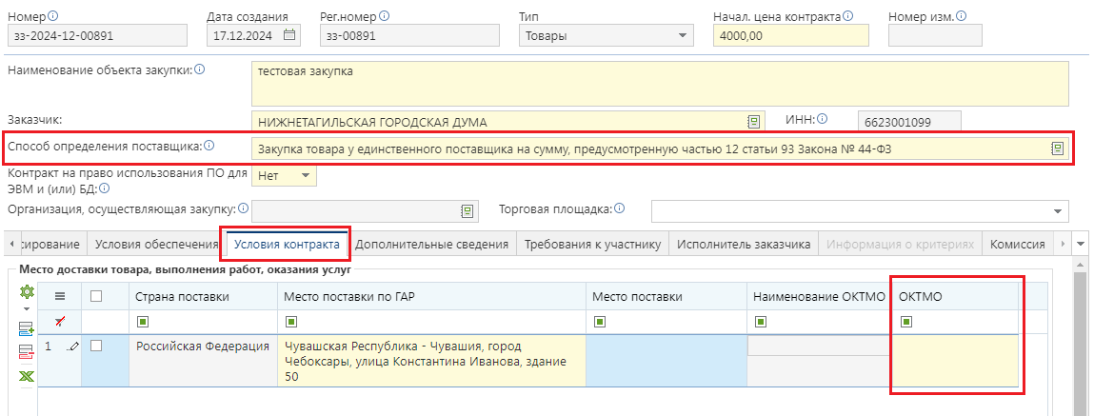
Для способа определения поставщика «Закупка товара у единственного поставщика на сумму, предусмотренную частью 12 статьи 93 Закона № 44-ФЗ» можно указывать только одну строку места поставки.

